Федеральное государственное автономное образовательное учреждение высшего образования

Университет ИТМО

Дисциплина: Экономика программной инженерии

**Лабораторная работа 2**

Вариант <https://teremok.ru/>

**Выполнил**:

Ханов Амир Асадович

**Группа**:

P34232

**Преподаватель**:

Гаврилов Антон Валерьевич

2024 г

Санкт-Петербург

**Оглавление**

1. Создать учётные записи для всей своей проектной команды 3

2. Интегрировать YouTrack с git репозиторием 3

3. Настроить интеграцию с электронной почтой 3

4. Создать проект с заданным в варианте профилем Scrum 5

5. Настроить столбцы доски для своего проекта. 6

6. План работ над проектом 6

7. Процесс разработки 8

8. Метрики проекта 10

Вывод 13

# 1. Создать учётные записи для всей своей проектной команды

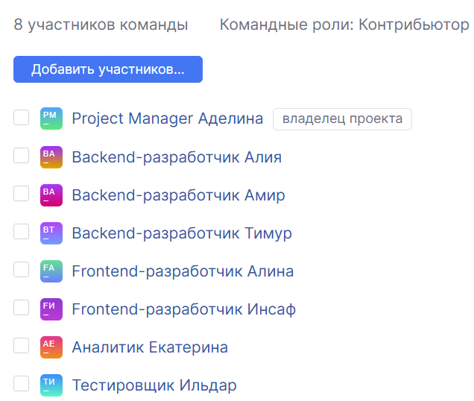

# 2. Интегрировать YouTrack с git репозиторием

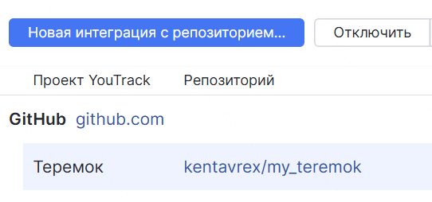

# 3. Настроить интеграцию с электронной почтой

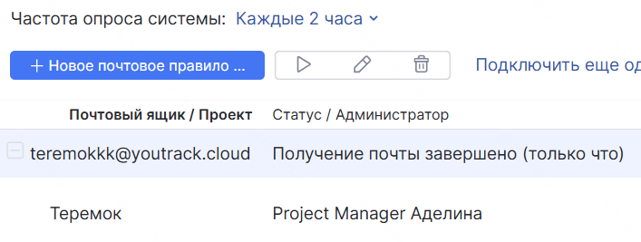

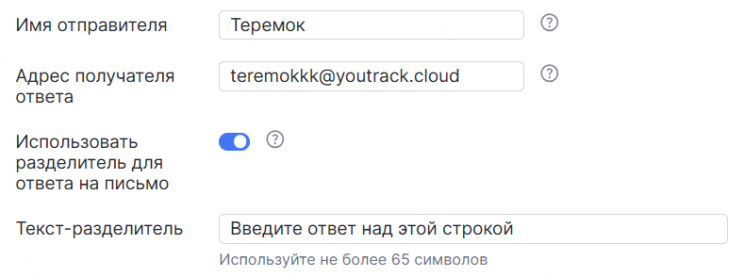

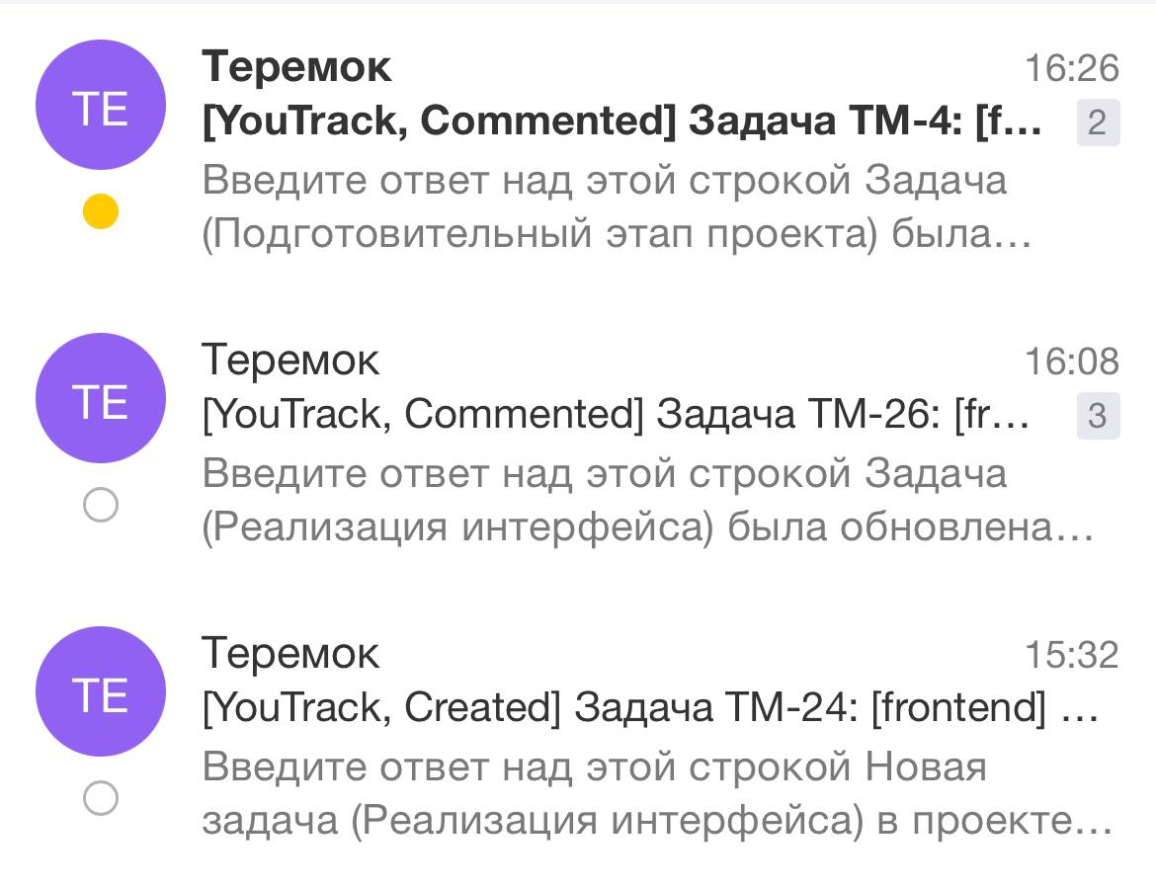

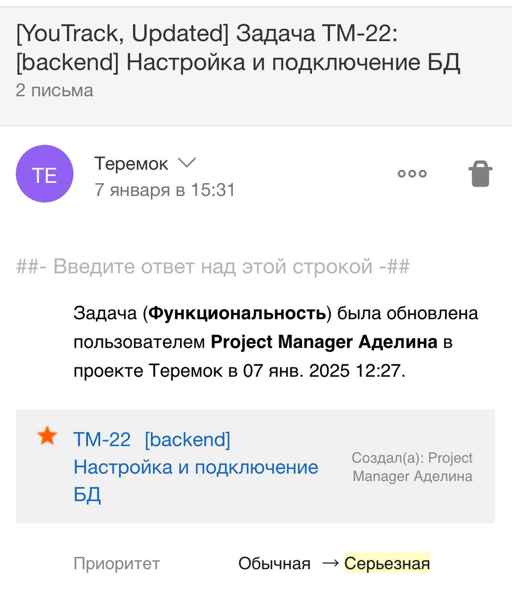

# 4. Создать проект с заданным в варианте профилем Scrum

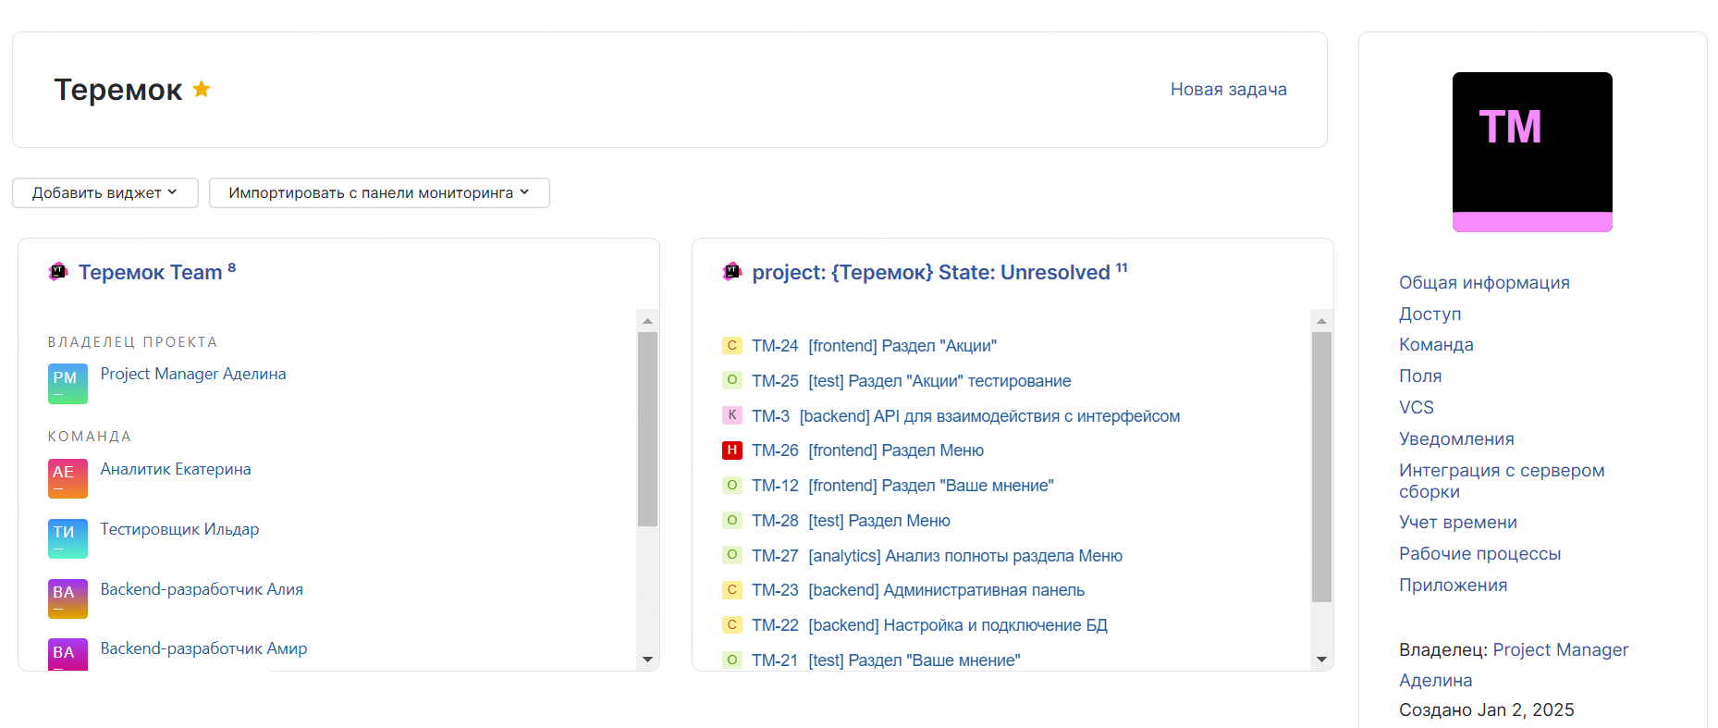

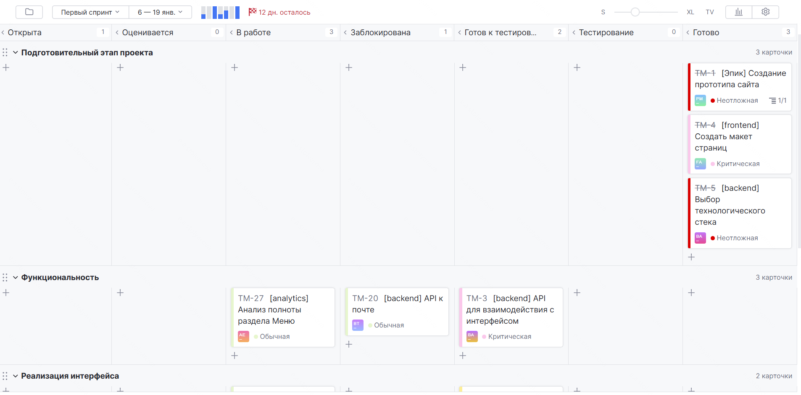

# 5. Настроить столбцы доски для своего проекта.

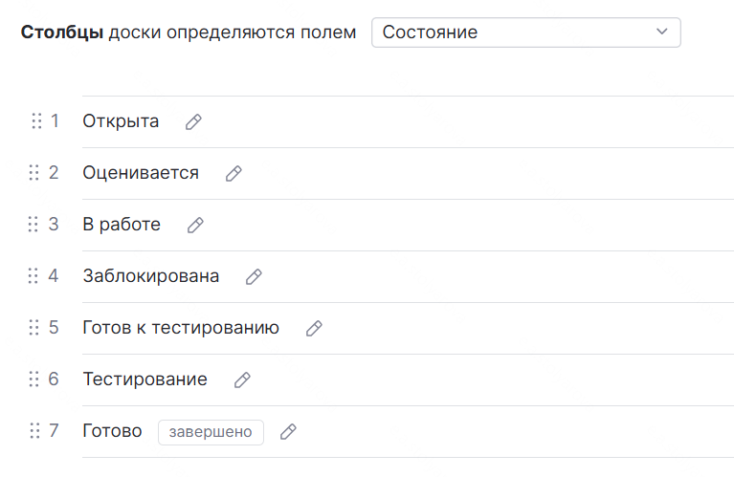

# 6. План работ над проектом

Создать план работ над проектом и зафиксировать его в YouTrack (создать спринты, релизы и задачи, а также необходимые для работы ветви в репозитории).

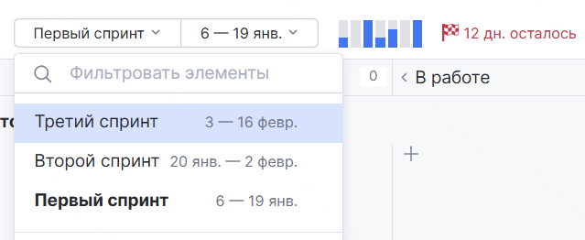

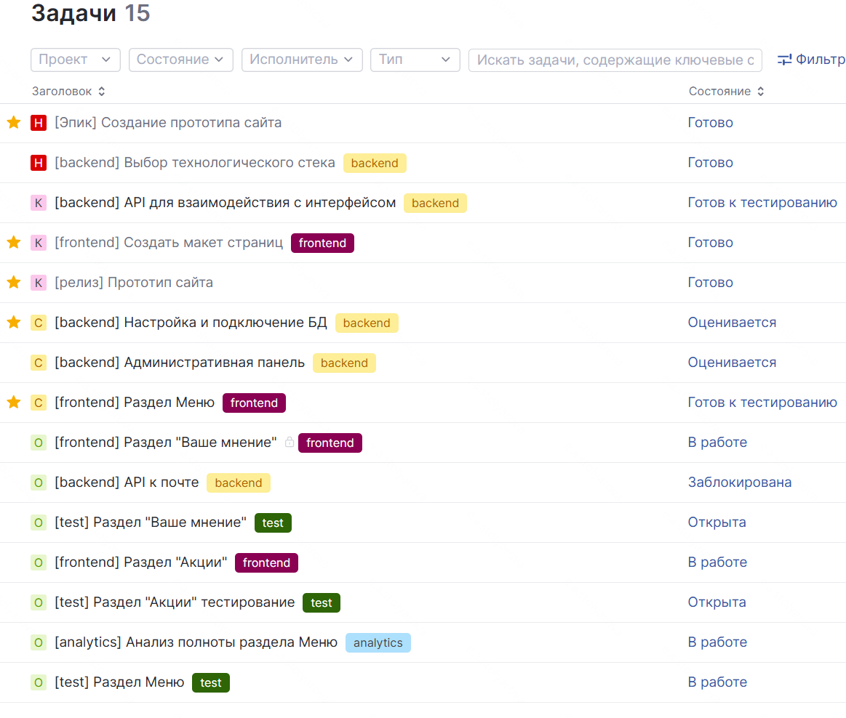

Репозитории

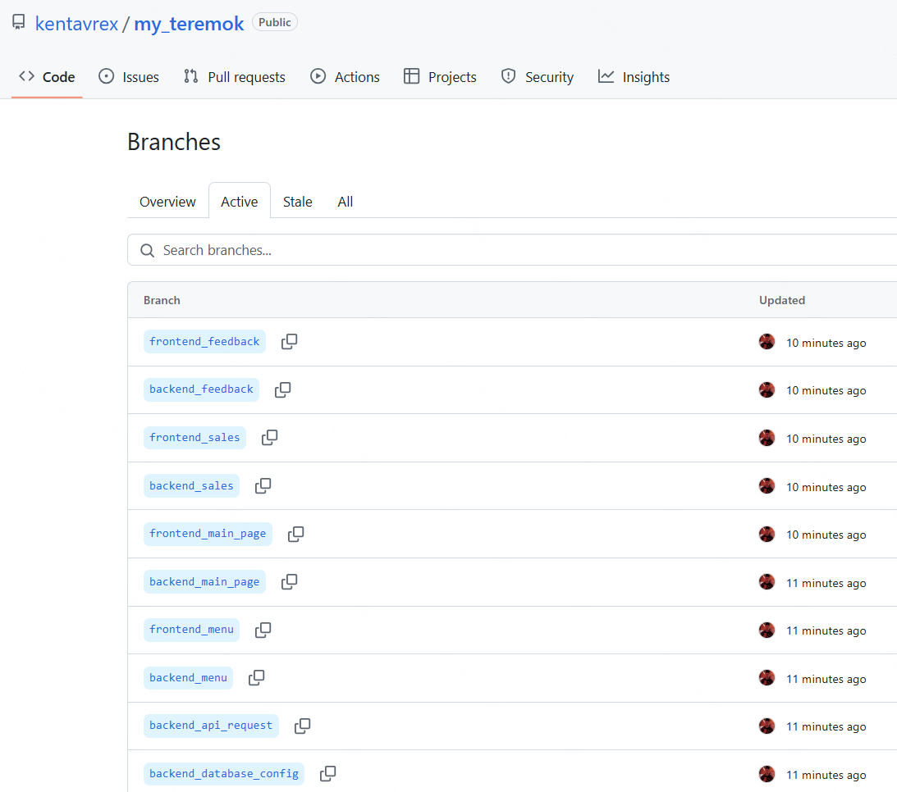

# 7. Процесс разработки

Симулировать процесс разработки проекта, постепенно закрывая "выполненные" задачи и открывая новые.

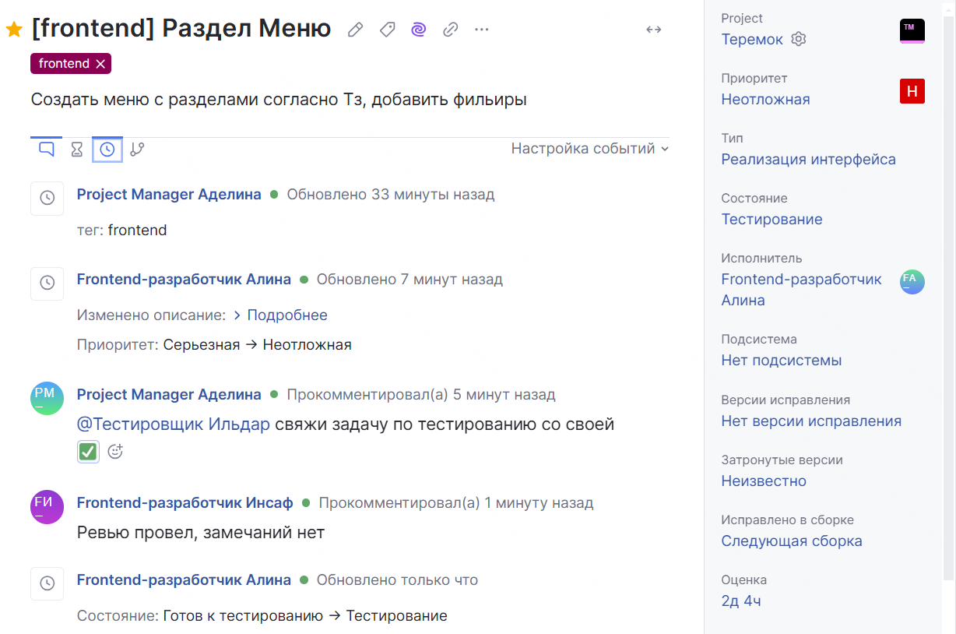

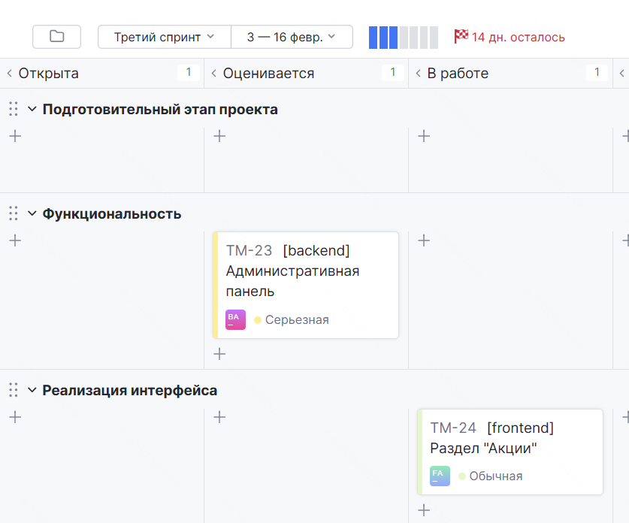

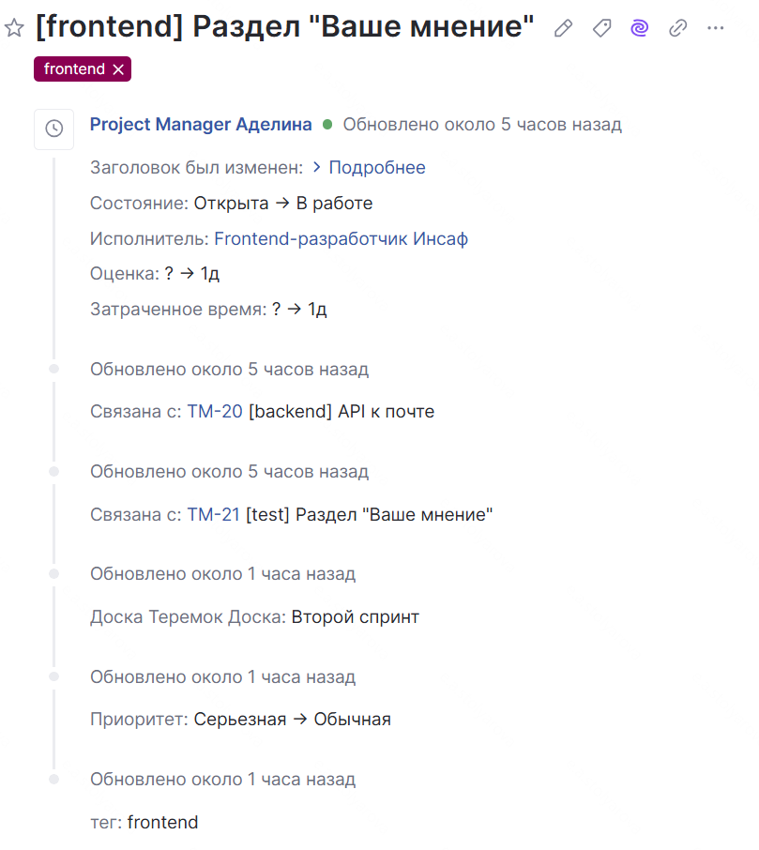

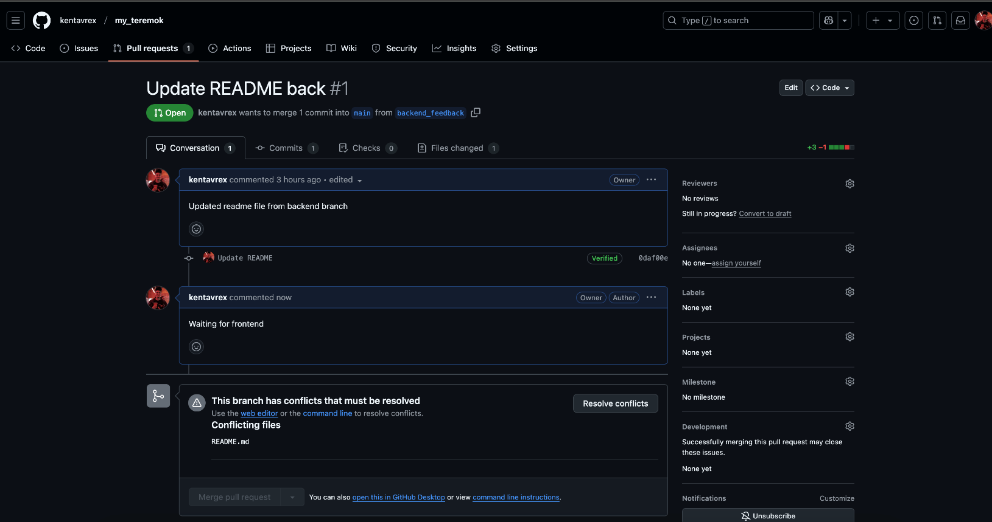

# 8. Метрики проекта

После завершения снять метрики проекта и предоставить отчет, содержащий описание процесса конфигурации и настройки, описание выбранного workflow, и сформированные с помощью YouTrack отчеты, отражающие статистику работы над проектом. Обязательно должны быть приведены: отчет по исполнителям, burndown-диаграмма, отчет по времени, диаграмма Гантта.

Отчет по исполнителям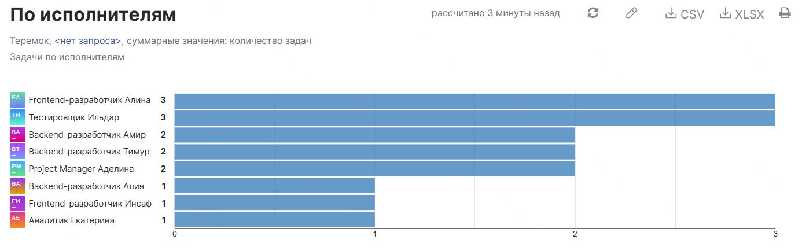

Отчет по времени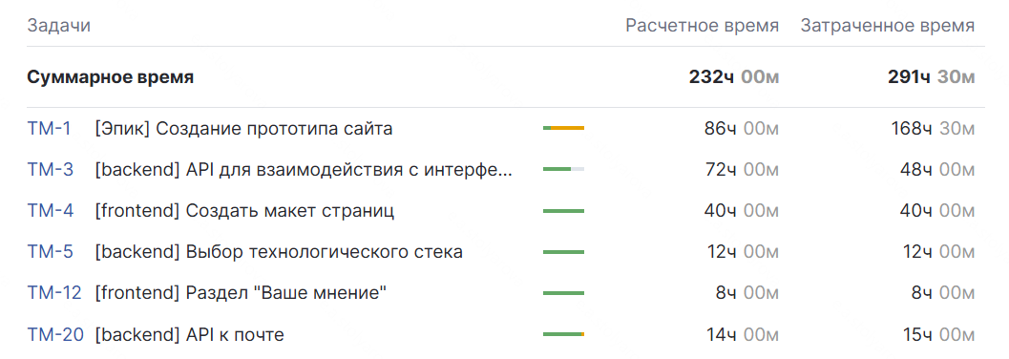

Burndown-диаграмма

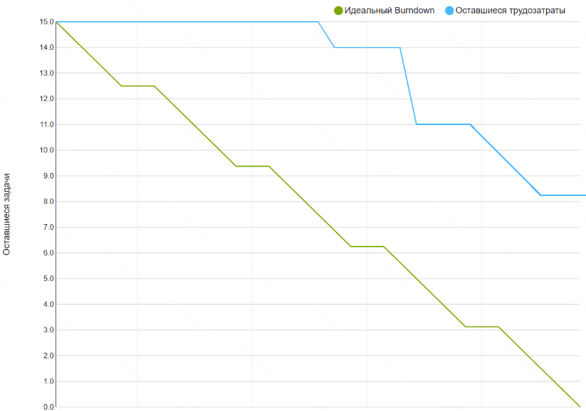

Диаграмма Ганта

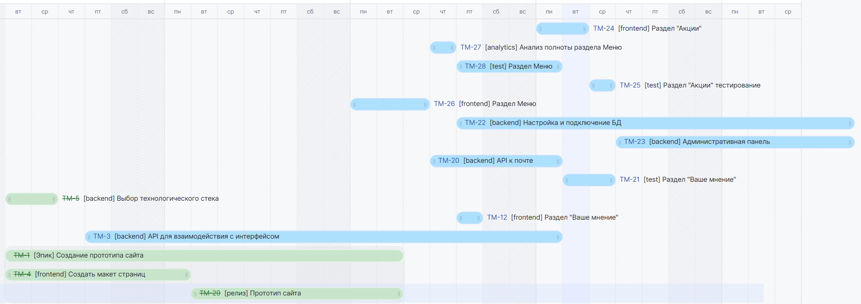

# Вывод

Лабораторная работа показала важность правильной настройки инструментов для управления проектом. Использование YouTrack помогло эффективно распределить задачи, контролировать выполнение, а также отслеживать прогресс. При этом в процессе выполнения работы интегрировал github репозиторий и почту с YouTrack проектом.